Ondernemer Florist  Manager Bloembinden | Jamies Shop  Blooming Business  Big Business
Leeractiviteit | Bedrijfstoets Beheren van een winkel
Bijbehorende werkprocessen: | 2.8 Koopt in  2.10 Maakt onderhouds- en presentatieplan  3.2 Voert verkoopgesprek  4.1 Plant en verdeelt werkzaamheden  4.2 Begeleidt medewerkers op vaktechnisch gebied  4.3 Stuurt medewerkers aan  5.10 Bepaalt en bewaakt beleid met betrekking tot kwaliteit,  arbo, milieu en veiligheid.

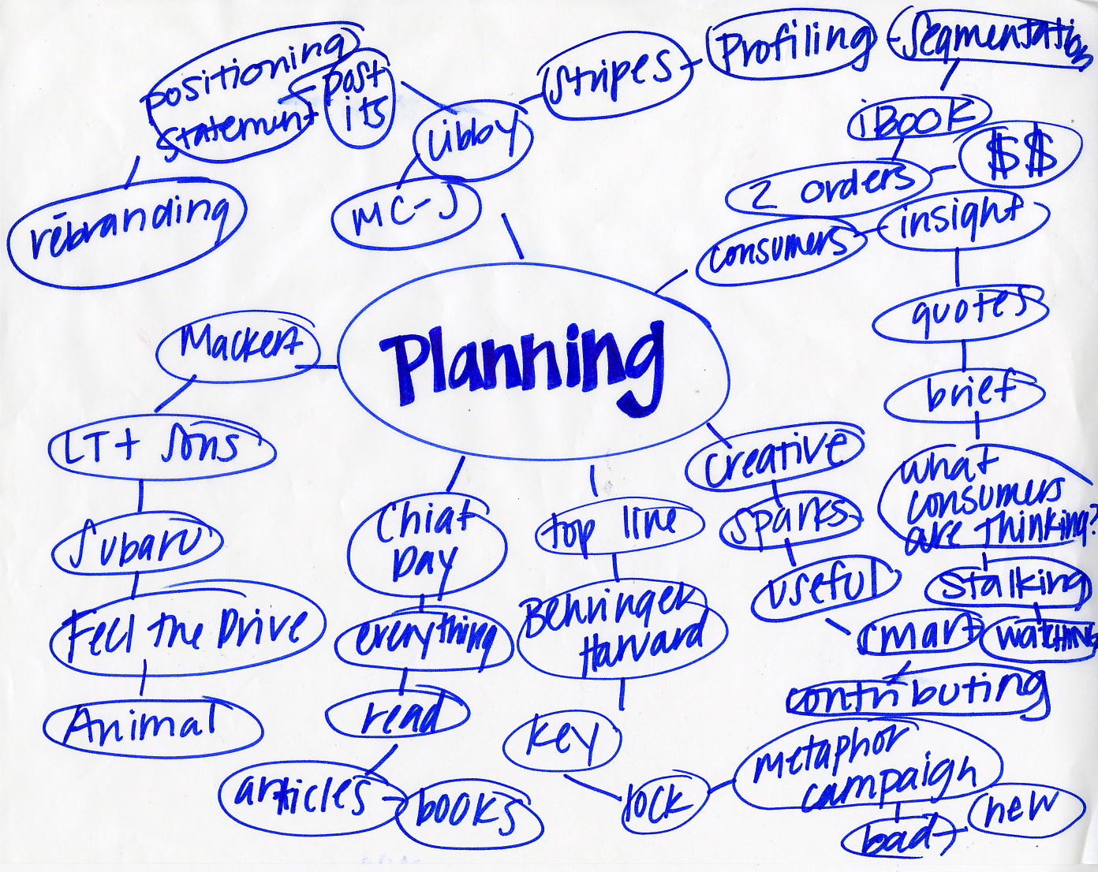 | Algemeen
 | In een bloemenwinkel of tuincentrum is er altijd van alles te doen. Op drukke dagen is het extra belangrijk dat de werkzaamheden goed verdeeld worden. Alleen dan kan al het werk gereed komen en blijven klanten (en je personeel / collega’s) tevreden Jij, als ondernemer/bedrijfsleider/afdelingshoofd/filiaalmanager kunt alle voorkomende werkzaamheden uitvoeren en/of verdelen zodat de winkel optimaal functioneert. De klanten worden vlot geholpen, je neemt grotere opdrachten aan, je bepaalt het in te kopen sortiment en je koopt de juiste hoeveelheden in van de juiste kwaliteit. Je weet de taken te verdelen en gaat adequaat om met kritieke situaties.
Doelstelling | Na overleg met de praktijkopleider ga je rol aannemen/overnemen van manager op jouw BPV-bedrijf. Je kunt alle voorkomende werkzaamheden uitvoeren of verdelen zodat de winkel optimaal functioneert. De klanten worden vlot geholpen, je neemt grotere opdrachten aan, je bepaalt het in te kopen sortiment en koopt de juiste hoeveelheden in van de juiste kwaliteit. Je weet de taken te verdelen en gaat adequaat om bij met kritieke situaties.
Opdracht | Je plant in overleg met de praktijkopleider een dag, waarop je de rol van manager op jouw BPV-bedrijf aanneemt.  Zorg er voor dat álle (zoveel mogelijk) criteria aan bod komen.  (zie hier onder en de beoordelingslijst)  Reële situatie:  je opent ‘s morgens de winkel en verdeelt in overleg met de overige medewerkers de taken voor die dag. Je verwacht veel klanten en er moeten snijbloemen worden ingekocht die dag. Tijdens het verloop van die dag komt er onverwacht een grote order die gepland moet worden. Bovendien zijn er enkele lastige klanten met klachten. Het spreekt voor zich dat je de klachten adequaat en gepast oplost. Op het eind van de dag kun je verslag uitbrengen aan de BPV-begeleider en zijn de binnengekomen goederen en orders op de juiste manier verwerkt.

Criteria | - organiseren  - Taken verdeeld op de juiste wijze  - managen  - Winkelinrichting correct  - Adequaat problemen opgelost  - Grote orders juist ontvangen en verwerkt  - Administratieve handelingen correct  - Inkoop zelfstandig afgehandeld  - Flexibel gehandeld met juiste omgangsvormen  - Werken in gewenst tempo  - bloemwerk  - Correcte verkoopprijs gehanteerd  - Kwaliteit op het juiste niveau geleverd

Resultaat | - Een uitgebreid dag verslag over deze specifieke dag  - Het ingevulde en ondertekende beoordelingsformulier  - Bewijsstuk (samenvatting van verslag)
Bronnen

Bedrijfstoets Beheren van een winkel

Competenties : Plannen en Organiseren Naam leerling:______________

Beoordelingsindicatoren |  |  | Norm | Score | Opmerking
organiseren | Taken verdeeld op de juiste wijze |  | 1 – 10
managen | Winkelinrichting correct |  | 1 – 10
managen | Adequaat problemen opgelost |  | 1 – 10
managen | Grote orders juist ontvangen en verwerkt |  | 1 – 10
managen | Administratieve handelingen correct |  | 1 – 10
managen | Inkoop zelfstandig afgehandeld |  | 1 – 10
managen | Flexibel gehandeld met juiste omgangsvormen |  | 1 – 10
managen | Werken in gewenst tempo |  | 1 – 10
bloemwerk | Correcte verkoopprijs gehanteerd |  | 1 – 10
bloemwerk | Kwaliteit op het juiste niveau geleverd |  | 1 – 10
 | Totaal score
Beoordeling: _________ totaal score : 10 = eindcijfer

Beoordeeld door:  Bedrijf: ____________________________  Beoordelaar: ________________________ |  | Handtekening en bedrijfsstempel:  __________________________________________

